Приложение 6.Станция «Практическая».
Подпишите название рек области.
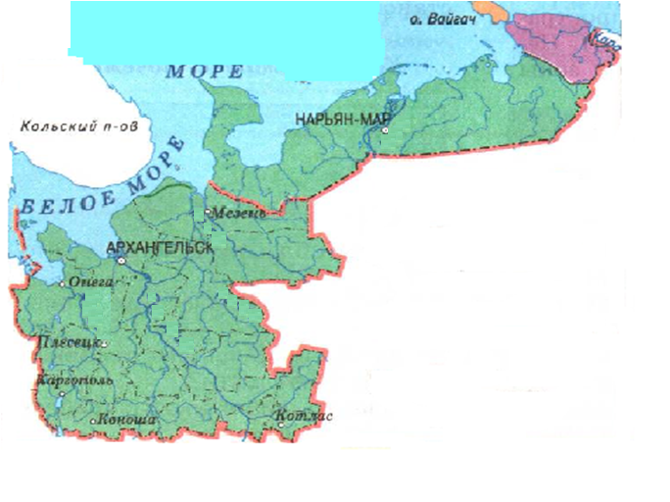
Вставьте пропущенные слова.

Расположите объекты на карте.
Канино-Тиманский щит
Уральский складчатый пояс
Балтийский щит
Печорская плита
Русская плита
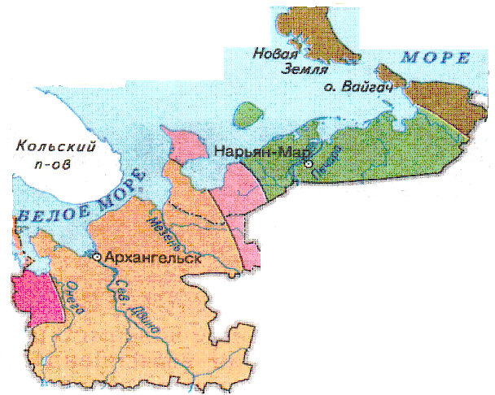
Подпишите соседей.
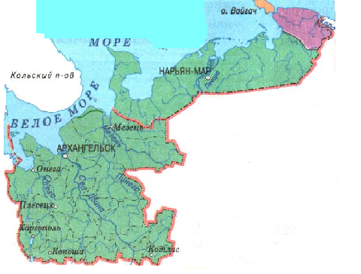
Определите тип озера.
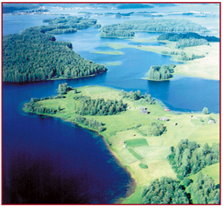
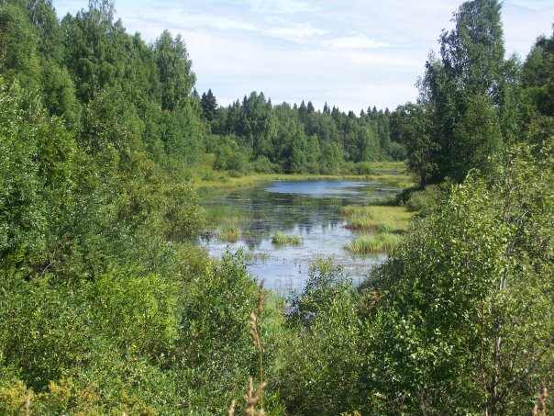

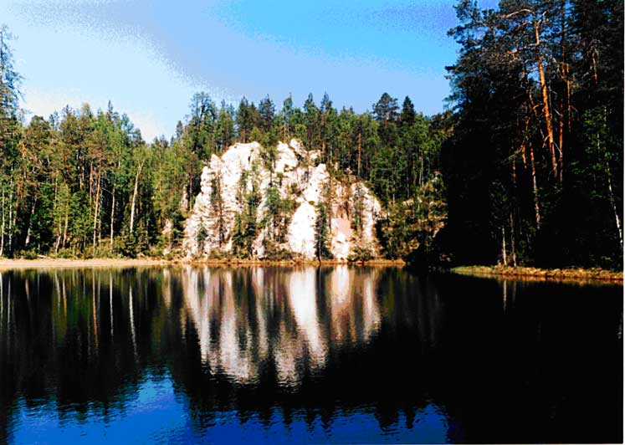

Отметьте положение охраняемых природных объектов

